Produktový list na skartovací stroj

HSM shredstar S10 (6 mm)

Elegantní universální skartovací stroj s atraktivním vzhledem je vhodný zejména do domácích kanceláří. Je určen nejen ke skartování papíru, ale také CD, DVD a plastových karet. Pro tato elektronická média je stroj vybaven odděleným zásobníkem. Konstrukce nožů umožňuje občasně skartovat papíry s běžnými kancelářskými sponkami.
Ovládání je jednoduché, s hlavním vypínačem a tlačítkem pro zpětný chod. Automatické spouštění i vypnutí z pohotovostního režimu zajišťuje fotobuňka spojená s řídící deskou stroje. Stroj je vybaven indikačními kontrolkami spuštění v automatickém režimu, zahlcení a přehřátí motoru.
Zásobník na skartovaný odpad má praktický průhled, kterým lze jednoduše kontrolovat míru naplnění.

Velikost odpadu (mm): 6,0
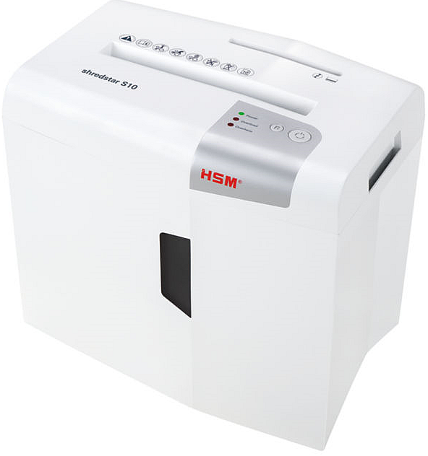
Příčný řez: ne
Stupeň utajení (DIN 66399): P-2, O-1, T-1, E-2
Šířka vstupu (mm): 220
Skartace dalších médií: CD, plast. karty
Počet listů (A4/70 g/m²): 12
Počet listů (A4/80 g/m²): 10
Výkon motoru (W): 125
Hlučnost (naprázdno): 58 dB(A)
Rozměry (mm) 345 x 245 x 385
Váha (kg): 3,9
Kapacita zásobníku (litry): 18
Záruka na stroj: 24 měsíců
Záruka na nože: 24 měsíců
